PREFA SCHWEIZER Haken 33 P.10 anthr. 02 P.10 Anthrazit
PREFA

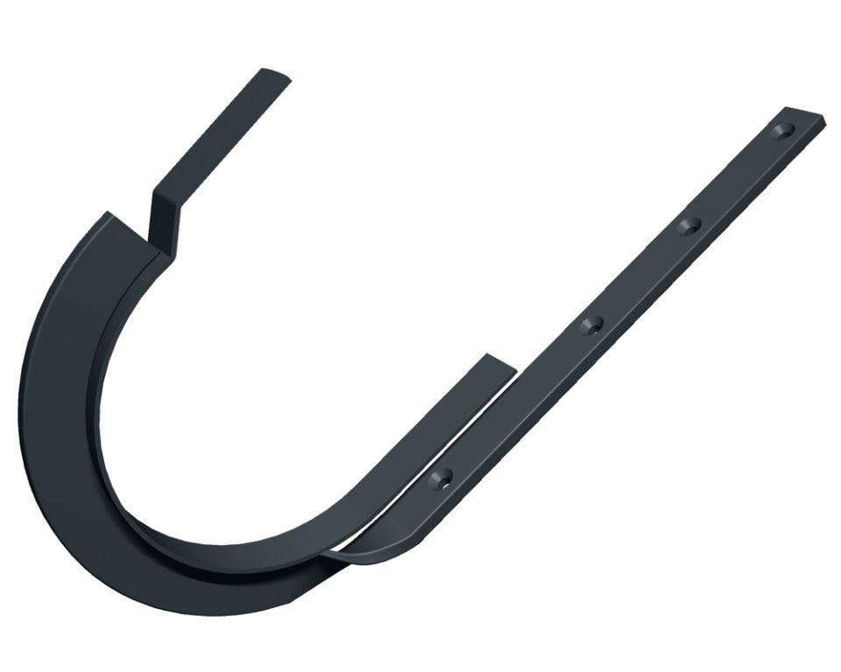Eigenschaften
GTIN:
4043111127507
HAN:
201820
Farbton
anthrazit
Oberfläche
pulverbeschichtet
Produkt
Haken
Querschnittsform
halbrund
Werkstoff
Aluminium
Breite (mm)
40,00
Länge (mm)
365,00
Nennweite DN
330,00

